Analisis Pengaruh Suhu Dan Ph Fluida Terhadap Laju Korosi Pada Penggunaan Material Carbon Steel Dan Stainlees Steel

Friscal Rizky Olivio¹*, Ni’matut Tamimah ², Budi Prasojo³
Program Studi D-IV Teknik Perpipaan, Jurusan Teknik Permesinan Kapal, Politeknik Perkapalan Negeri Surabaya, Surabaya, Indonesia^{1*}
Program Studi D-IV Teknik Perpipaan, Jurusan Teknik Permesinan Kapal, Politeknik Perkapalan Negeri Surabaya, Surabaya, Indonesia Kota²
Program Studi D-IV Teknik Perpipaan, Jurusan Teknik Permesinan Kapal, Politeknik Perkapalan Negeri Surabaya, Surabaya, Indonesia Kota ³
Email: friscalrizky@student.ppns.ac.id^{1*}; nimatuttamimah@ppns.ac.id ^{2*}; budiprasojo@ppns.ac.id^{3*};

Abstract - In a pulp and paper company which operates in the field of wood pulp and paper production. In the Pulp and Paper industrial system there is a term, namely, Balance of Plant (BOP) which is useful for stabilizing a plant with several systems in it. One of them is the Condesate Polishing System which is used to reduce the temperature of the condensate to a temperature that can still be maintained by activated carbon and ion exchange.
Seeing the condition of the fluid flowing in it is NaOH which has quite low degree characteristics and is corrosive which can cause damage, so to prevent corrosion an analysis is carried out regarding replacing the pipe material. Apart from that, testing needs to be carried out to determine the lifetime value of the material used using the Immersion Test method. Tests were also carried out to analyze the corrosion rate of Stainless Steel material and Carbon Steel material with variable temperature and fluid pH.

Keyword: Carbon Steel, Stainless Steel, Immersion Test, Lifetime

Nomenclature
CR Corrosion Rate (mm/years)
W Weight Loss (gram)
𝐶𝑟 = 𝐾 .𝑊
𝐷 .𝐴 .𝑇
Dimana,
(1)

K Constant Factor
D Density of material (g/𝒄𝒎^{𝟑})
AS Surface Area (𝒄𝒎^{𝟑})
Pi Internal Design gauge pressure (psi)

PENDAHULUAN
Pada sistem industri Pulp dan Kertas terdapat sebuah istilah yakni, Balance Of Plant (BOP) yang berguna untuk mestabilkan suatu plant tersebut dengan beberapa sistem yang ada di dalamnya. Salah satunya adalah Condesate Polishing System yang menggunakan material Carbon steel. Melihat kondisi dari fluida yang dialirkan di dalamnya adalah NaOH dengan aktual temperatur 98°C dimana memiliki karakteristik derajat basa yang cukup tinggi dan bersifat korosif yang dapat merusak, maka untuk mencegah adanya korosi
Cr = Corrosion Rate (Laju Korosi) (mm/y) K = Konstanta (8,76 x 10⁴)
W = Massa yang hilang (gram) D = Density (gram/cm³)
A = Luasan Area (cm²)
T = Durasi pengujian (hour)
- Lifetime

Dalam menghitung lifetime menggunakan standar API 570, karena yang terjadi adalah korosi dan erosi maka thickness material dikurangi minimum wall thickness kemudian dibagi dengan laju korosi+laju erosi seperti formula di bawah ini:

dilakukan analisa tentang penggantian material pipa.
Lifetime = ^{𝑇𝑎𝑐𝑐−𝑇𝑚}
𝐶𝑅
(2)

METODOLOGI .

Formula Perhitungan
    - Laju Korosi
Berdasarkan standar ASTM G31 – 72 [1], untuk mendapatkan nilai laju korosi menggunakan formula sebagai berikut:
Dimana,
Tacc = Actual thickness (mm)
Tm = Minimum wall thickness (mm)
CR = Corrosion rate
(mm/year).

HASIL DAN PEMBAHASAN
Dalam penelitian ini, diperoleh hasil pengujian Immersion Test, meliputi weight loss material. Dari hasil tersebut kemudian dilanjutkan dengan menghitung laju korosi, dan terakhir ditutup dengan perhitungan lifetime. Semua perhitungan dilakukan untuk kedua material. Dari pengujian immersion dengan variasi temperature 90,100,110°C dan pH 12, 13, 14 dengan durasi pengujian 48 jam, dan perhitungan laju korosi yang mengacu pada standar ASTM G-31 dan G1, didapatkan nilai laju korosi pada masing-masing material seperti ditunjukkan pada Tabel 3 dan 4.

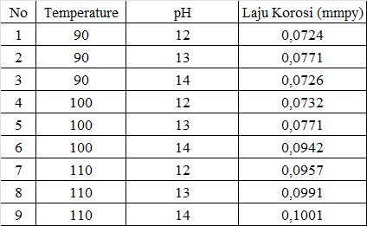
Tabel 3. Perhitungan Laju Korosi Material Carbon Steel SA 106 Grade B

  - Perhitungan Laju korosi
Pada bab ini akan ditunjukkan data hasil berat dari masing masing spesimen sebelum dan sesudah dilakukan pengujian serta perhitungan laju korosi. Data hasil pengurangan berat
dan perhitungan laju korosi dari material Carbon Steel SA 106 Grade B & SA-312 TP034L menggunakan software Microsoft Excel dengan rumus sebagai berikut

CR = 𝐾 . 𝑊
𝐴 . 𝑇 . 𝐷

Tabel 4. Perhitungan Laju Korosi Material Stainless Steel SA-312 TP034L
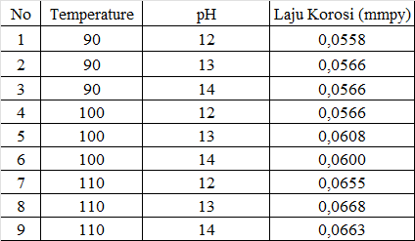
= 87600 . 0,0088
29,833 . 48 . 7,86
= 0,0724 mm/year

K : 87600 (ASTM G1
W : 0,0088 gr (Massa yang hilang dalam gram, hasil perhitungan CS1)
A : 29,8330 cm² (Luas permukaan, hasil perhitungan CS1)
T : 48 jam (Waktu Pengujian)
D : 7,86 gr (G1 – Table X1.1 Densities for a variety of metals and Alloys

  - Perhitungan Lifetime
Dalam menentukan nilai lifetime material menggunakan standar API 570. Data yang dibutuhkan meliputi nilai thickness actual, nilai minimum thickness dan penjumlahan nilai laju korosi/ corrosion rate dari perhitungan manual. Data hasil perhitungan

lifetime berdasarkan nilai laju korosi secara manual untuk material Carbon Steel SA 106 Grade B dan Stainless Steel SA-312 TP034L dapat dilihat pada Tabel 5 dan Tabel 6 dengan perhitungan sesuai dengan persamaan (2)

Tabel 5. Hasil Perhitungan Lifetime Material
Carbon Steel SA 106 Grade B

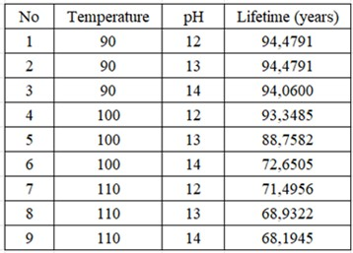

KESIMPULAN
Dari hasil pengujian immersion test yang dilakukan terhadap material Carbon Steel SA 106 Grade B dan Stainless Steel SA 312 TP304L
Tabel 6. Hasil Perhitungan Lifetime Material
Stainless Steel SA-312 TP034L

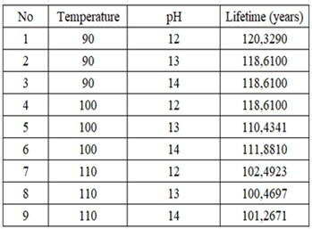
terdapat perbedaan yang signifikan. Material carbon steel dengan service condition berkadar pH fluida 12 – 14 dan temperature operasi 90-
110 ℃ dapat bertahan minimal 68 tahun dan maksimal 94 tahun . Sedangkan material Stainless Steel dapat bertahan hingga ratusan

tahun yakni minimal 100 tahun dan maksimal 120 tahun sesuai perhitungan.

Dari segi teknis dilihat dari ketahanan material mengacu pada hasil laju korosi dan perhitungan lifetime sudah cukup jelas bahwa material Stainless Steel SA-312 TP304L bisa tahan jauh lebih lama daripada material Carbon Steel A106 Grade B. Dengan hasil analisa yang dilakukan pada penelitian ini, maka dapat disimpulkan bahwa perusahaan dapat menghemat biaya yang besar jika instalasi menggunakan material Stainless Steel SA-312 TP304L, selain itu material Stainless Steel SA-312 TP304L juga bertahan lebih lama sehingga dapat menjaga kestabilan produksi.

DAFTAR PUSTAKA
API 570. Piping Inspection Code: In-Service Inspection, Rating, Repair, and Alteration of PIping Systems. (2016). Washington DC: American Petrolium Institute.
ASME B31.3 Piping Process. (2012). USA: The American Society of Mechanical Engineer.
ASTM G1-03 Standard Practice for Laboratory Immersion Corrosion Testing of Metals. (2004). USA: American Society for Testing and Material.
ASME Section II Part A. (2021). Ferrous Material Specification (SA 106 to end). New York: Asme.
ASME Section II part A. (2021). Ferrous Material Specification (SA 312 To End). New York: Asme.
Sudjana. (1995). Desain dan Analisis Eksperimen. Bandung: Tarsito.
Haezer, H. E. (2016). Analisa Sifat Akustik dan Morfologi Material Komposit Polypropylene berpenguat Serat Bambu dan Rami. Surabaya: Institut Teknologi Sepuluh Nopember.
Hermawan, S. (2017). Laju Korosi Pipa Baja Karbon A 106 sebagai fungsi temperature dan konsentrasi NaCl pada fluida yang tersaturasi gas CO2. Surabaya: PPNS.
Ramadha, B. (2018). Analisis Tekno Ekonomi Penggunaan Material Carbon Steel Sa 106 Grade B Dan Frp (Fiberglass Reinforced Plastic) Pada Jalur Water Injection Pipeline 10” 3000 M CPA – Mudi Pad C JOB PPEJ
Tuban. Surabaya: PPNS
Rusdi, M. (2018). Analisa Laju Korosi Baja Karbon ST 60 Terhadap Larutan Hidrogen Klorida (HCl) dan Larutan Natrium Hidroksida (NaOH)
Aria, Z. (2020). Pengaruh Kecepatan Aliran Fluida NaOH Pada Coating FRP dan Rubber Terhadap Laju Korosi Material A106 Grade B (Studi Kasus Central Java 2 X 1000 MW Coal Fired Power Plant). Surabaya: PPNS.

